Поздравляем победителей!!!
Конкурса мастер-классов «Созвездие»
26 и 27 февраля 2019 года проведен II городской конкурс мастер-классов педагогов служб психолого-педагогического сопровождения дошкольных образовательных учреждений г. Череповца «Созвездие».
В конкурсе приняли участие 15 педагогов из дошкольных учреждений. Мероприятия в рамках конкурса посетили более 90 педагогов дошкольных образовательных учреждений.

Дипломом победителя II степени награждены:

Гусева Елена Александровна,
педагог – психолог МАДОУ «Детский сад № 8»;

Лобанова Татьяна Николаевна,
педагог – психолог МАДОУ «Детский сад № 33».
Дипломом победителя III степени награждена:
Попова Татьяна Сергеевна,
педагог – психолог МБДОУ «Детский сад № 55».

Все участники оценили глубину содержания представленного опыта, отметили эффективность применения интерактивных форм и возможность распространения и внедрения представленного опыта работы.

Мероприятие организовано и проведено на высоком методическом уровне.

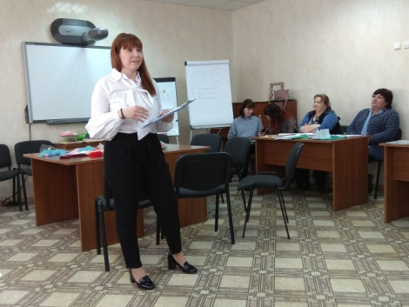
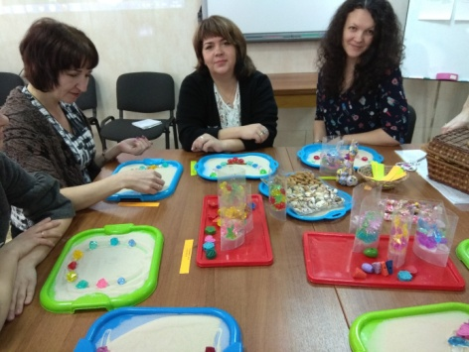
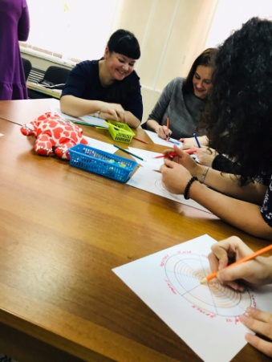
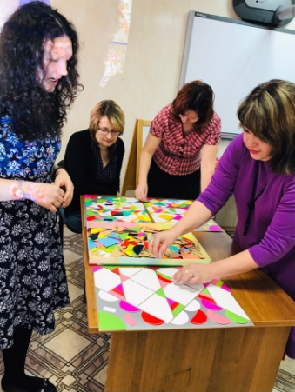
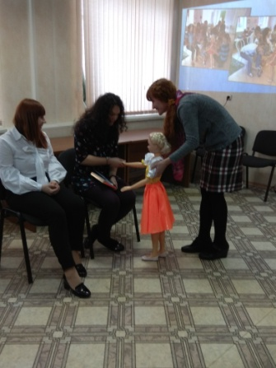
ПОЗДРАВЛЯЕМ!!!

